

|  |
| --- |
| МИНОБРНАУКИ РОССИИ |
| Федеральное государственное бюджетное образовательное учреждение высшего образования  **«МИРЭА  Российский технологический университет»**  **РТУ МИРЭА** |
| Институт комплексной безопасности и специального приборостроения |
| Кафедра «Цифровые технологии обработки данных» |

ОТЧЕТ

по практической работе

# «3. Хранилище “ключ-значение” Redis »

**по дисциплине «Нереляционные системы управления базами данных»**

|  |  |  |  |
| --- | --- | --- | --- |
| Выполнил |  |  | Смирнов И.А.  *фамилия, имя, отчество* |
| шифр | 21Б0700 | группа | БСБО-11-21 |
| Проверил |  | к.т.н., доцент  *ученая степень, должность* | Ильин Д.Ю.  *фамилия, имя, отчество* |

# Москва 2023г.

**Цель практической работы**

Цель настоящей практической работы – научиться использовать хранилище

«ключ-значение» Redis.

# Задачи практической работы

Для достижения поставленной цели необходимо решить следующие задачи:

1. Спроектировать программное обеспечение и отразить в результирующих схемах применение Redis с целью, определенной вариантом задания.
2. Установить Redis и осуществить к нему ручной доступ через любое доступное программное обеспечение.
3. Разработать программное обеспечение, использующее Redis с целью, определенной вариантом задания.
4. Протестировать программное обеспечение и продемонстрировать корректность его работы.
5. Подготовить ответы на контрольные вопросы.
6. Составить отчет о проведенной работе.

# Вариант задания

Цель применения Redis: Кеширование веб-страниц

# Ход работы

Начнем с проектирования по. На рис 1 приставлена схема ПО.

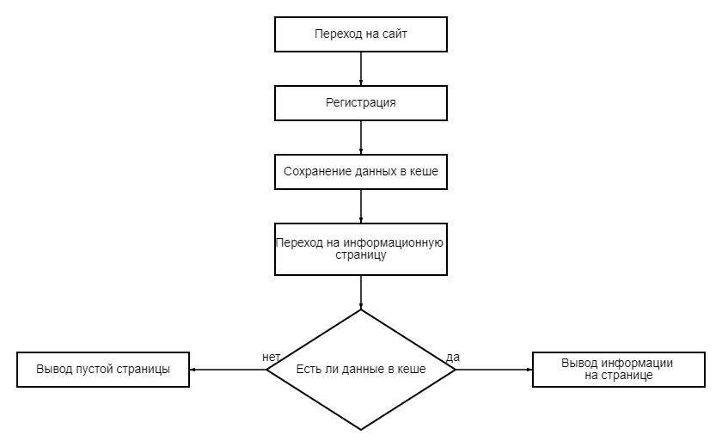

Рис 1. Схема ПО

Установил Docker, запустил Redis, установил AnotherRedisDesktopManager.

На листинге 1 представлен код программы. Использовал библиотеки Redis, Express.

import express from 'express';  
import *path* from 'path';  
import redis from 'redis';  
  
const __dirname = path.resolve();  
const PORT = 3000;  
const LINK = 'http://localhost:3000';  
  
const app = express();  
let client = '';  
let userData = {  
 name: '',  
 surname: '',  
 age: '',  
 email: '',  
 city: '',  
 password: '',  
};  
  
  
(async () => {  
 client = redis.createClient();  
  
 client.on("error", (error) => *console*.log('Что-то пошло не так', error));  
  
 await client.connect();  
})();  
  
app.use(express.*urlencoded*({extended: true}));  
app.set('view engine', 'ejs');  
app.set('views', path.resolve(__dirname, 'Laba_3/templates'));  
  
async function saveData(userData) {  
 await client.set('user', userData, {EX: 30, NX: true});  
}  
  
async function getData() {  
 try {  
 const userData = await client.get('user');  
 return *JSON*.parse(userData);  
 } catch (error) {  
 *console*.error(`Error fetching data: ${error}`);  
 return null;  
 }  
}  
  
app.get('/', async (req, res) => {  
 try {  
 const userData = await getData();  
  
 if (userData) {  
 res.render('index', userData);  
 } else {  
 res.render('index', {  
 name: '',  
 surname: '',  
 age: '',  
 email: '',  
 city: '',  
 password: '',  
 });  
 }  
 } catch (error) {  
 *console*.error(`Error rendering about page: ${error}`);  
 res.status(500).send('Internal Server Error');  
 }  
});  
  
app.post('/', async (req, res) => {  
 userData = {  
 name: req.body.name,  
 surname: req.body.surname,  
 age: req.body.age,  
 email: req.body.email,  
 city: req.body.city,  
 password: req.body.password  
 };  
  
 try {  
 await saveData(*JSON*.stringify(userData));  
 *console*.log('Данные успешно сохранены');  
 } catch (err) {  
 *console*.log(`Ошибка сохранения: ${err}`);  
 }  
  
 res.redirect('/about');  
});  
  
app.get('/about', async (req, res) => {  
 // try {  
 // const userData = await getData();  
 // res.render('about', userData);  
 // } catch (error) {  
 // console.error(`Error rendering about page: ${error}`);  
 // res.status(500).send('Internal Server Error');  
 // }  
 try {  
 const userData = await getData();  
  
 if (userData) {  
 res.render('about', userData);  
 } else {  
 res.render('about', {  
 name: '',  
 surname: '',  
 age: '',  
 email: '',  
 city: '',  
 password: '',  
 });  
 }  
 } catch (error) {  
 *console*.error(`Error rendering about page: ${error}`);  
 res.status(500).send('Internal Server Error');  
 }  
});  
  
app.get('/index', async (req, res) => {  
 try {  
 const userData = await getData();  
  
 if (userData) {  
 res.render('index', userData);  
 } else {  
 res.render('index', {  
 name: '',  
 surname: '',  
 age: '',  
 email: '',  
 city: '',  
 password: '',  
 });  
 }  
 } catch (error) {  
 *console*.error(`Error rendering about page: ${error}`);  
 res.status(500).send('Internal Server Error');  
 }  
});  
  
app.listen(PORT, () => {  
 *console*.log(`Сервер запущен на ${PORT} порту ${LINK}`);  
});

Листинг 1 – код программы.

На странице отображается форма регистрации.

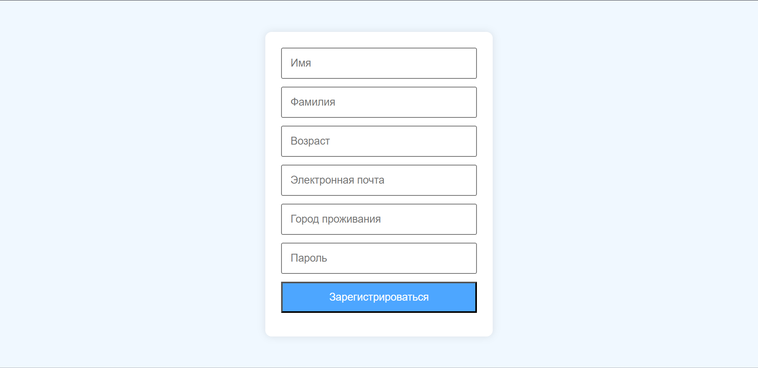

Рис. 1 – форма регистрации.

После регистрации переходим на информационныю страницу.



Рис. 2 – вывод хешированных данных.

Если данные в редисе не было, то выводится пустая страница.



Рис. 3 – пустая страница.

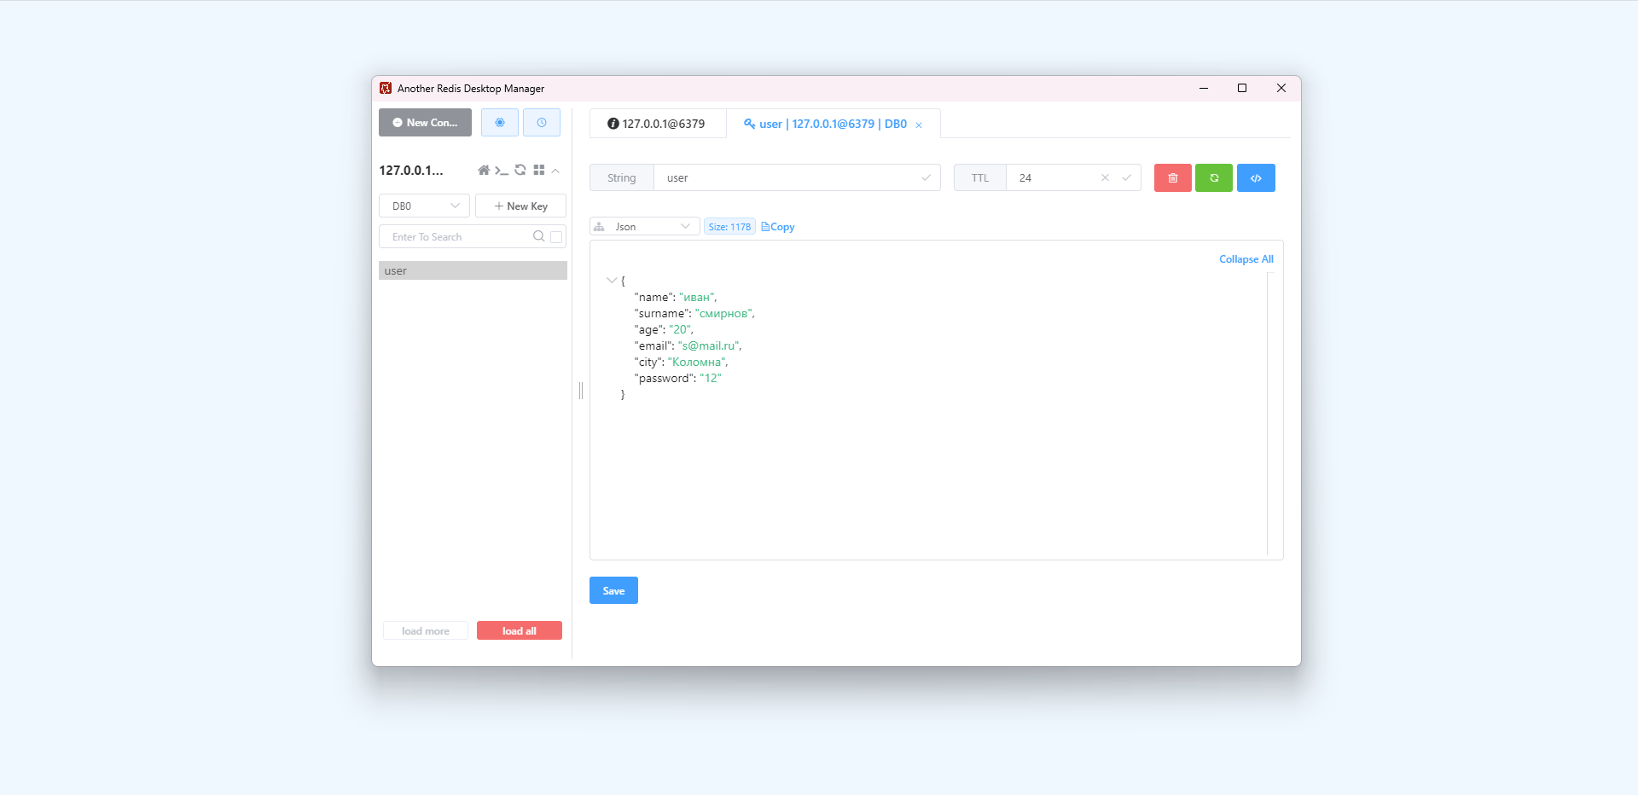

Рис. 4 – Redis.

# Контрольные вопросы

В рамках практической работы, подготовьте ответы на следующие вопросы:

1. Каковы области применения Redis в информационных системах?
   * Кэширование: Redis используется как высокопроизводительное кэширование данных, что позволяет ускорить доступ к часто используемым данным.
   * Хранение сеансов: Redis может использоваться для хранения данных сеансов пользователей, обеспечивая быстрый доступ и масштабируемость.
   * Очереди задач: Redis поддерживает структуры данных для организации очередей задач, что делает его подходящим для обработки асинхронных задач в распределенных системах.
   * Реальное время (Real-time) аналитика: Использование структур данных Redis, таких как HyperLogLog и Bitmaps, позволяет эффективно выполнять операции для аналитики в режиме реального времени.
2. Какие ограничения имеет Redis в случае использования для обмена сообщениями между сервисами?
   * Отсутствие гарантии доставки сообщений: Redis предоставляет асинхронную модель и не гарантирует, что сообщение будет доставлено.
   * Отсутствие встроенного механизма обработки ошибок: Redis не предоставляет встроенных механизмов обработки ошибок, и разработчику нужно самостоятельно обеспечивать надежность обмена сообщениями.
   * Отсутствие широких возможностей обработки сообщений сразу в нескольких сервисах: Redis предоставляет базовую поддержку

публикации/подписки, но для более сложных сценариев могут потребоваться дополнительные механизмы.

1. Какие библиотеки могут использоваться для программного взаимодействия с Redis?
   * StackExchange.Redis: Официальная библиотека для работы с Redis на платформе .NET, используемая в представленном коде.
   * Jedis: Библиотека для языка Java.
   * redis-py: Библиотека для языка Python.
   * hiredis: Низкоуровневая библиотека на языке C для взаимодействия с Redis.
2. Какие настройки хранения данных предоставляет Redis?
   * Типы данных: Redis поддерживает различные типы данных, такие как строки, хэши, списки, множества и т.д.
   * Пространство ключей: Redis имеет глобальное пространство ключей, поэтому важно поддерживать уникальные ключи для различных наборов данных.
   * Журналирование: Redis может быть настроен на выполнение журналирования (RDB и AOF) для сохранения данных на диск и обеспечения их восстановления после перезапуска.
3. Какими особенностями характеризуются хранилища «ключ-значение»?
   * Простота и скорость: Хранилища "ключ-значение" обеспечивают простой интерфейс для хранения и извлечения данных, что обеспечивает высокую производительность.
   * Гибкость: Ключи и значения могут быть различных типов данных, что обеспечивает гибкость при проектировании структур данных.
   * Масштабируемость: Многие хранилища "ключ-значение" могут легко масштабироваться горизонтально, что позволяет обрабатывать большие объемы данных и запросов
   * Ограниченная функциональность: Хранилища "ключ-значение" могут быть ограничены функциональностью, поскольку они не предоставляют сложных запросов и операций, типичных для реляционных баз данных.

# Вывод

В ходе данной практической работы мы успешно достигли поставленной цели – освоили применение хранилища "ключ-значение" Redis. Полученные знания о структуре и функциональности Redis позволят эффективно использовать это хранилище в различных сценариях, таких как кэширование данных, управление сеансами пользователей, организация очередей задач и другие. Опыт работы с основными типами данных в Redis, а также освоение библиотек и инструментов для взаимодействия с этим хранилищем, создадут надежную основу для разработки масштабируемых и высокопроизводительных приложений. В результате выполнения практической работы, мы укрепили понимание ключевых принципов работы с Redis и готовы применять их в будущих проектах, где требуется эффективное управление данными в формате "ключ-значение".